概述 1

装载Gateway驱动 1

装载调光器驱动 2

装载场景驱动 3

装载窗帘驱动 4

刷新所有连接 6

# 概述

本驱动适用于Honeywell IMM-1000D 在 Control4 Composer2.8 版本中安装。

本驱动包括4个文件：

1. IMM1000D_232_Honeywell_Gateway.c4i

是所有实际控制功能的执行驱动

1. IMM1000D_232_Honeywell_Light.c4i

是关于调光器的功能部分的驱动，主要用于和C4的控制界面集成

1. IMM1000D_232_Honeywell_Scenario.c4i

是关于场景功能的驱动，没有对应的C4控制界面

1. IMM1000D_232_Honeywell_Curtain.c4i

是关于窗帘控制功能的驱动，主要用于和C4的控制界面集成

安装的主要过程为：

1. 装载Gateway驱动，设置设备通讯必要的参数
2. 如果需要调光器，装载Dimmer驱动，和Gateway进行Connect，并设置必要的控制参数
3. 如果需要控制场景，装载Scenario驱动，和Gateway进行Connect，并设置必要的控制参数
4. 如果需要控制窗帘，装载Curtain驱动，和Gateway进行Connect，并设置必要的控制参数

# 装载Gateway驱动

1. 在C4 composer 中的Driver Manager中，按照标准的Driver加载方式，加载驱动文件TIMM1000D_232_Honeywell_Gateway.c4i

2. 连接串口

Gateway驱动需要占用一个串口，下图表示了串口1被使用：

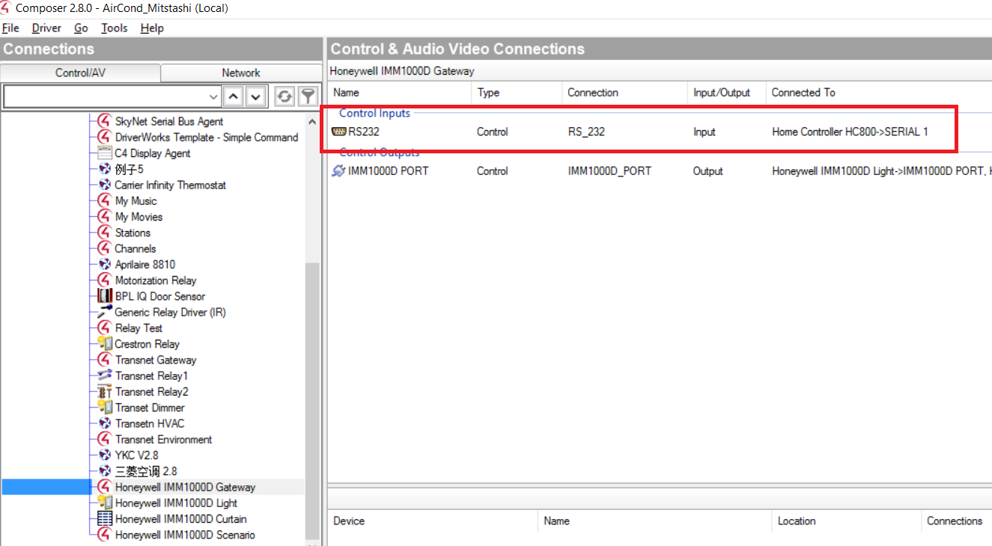

3. 设置参数。

加载后的驱动Lua控制台如图

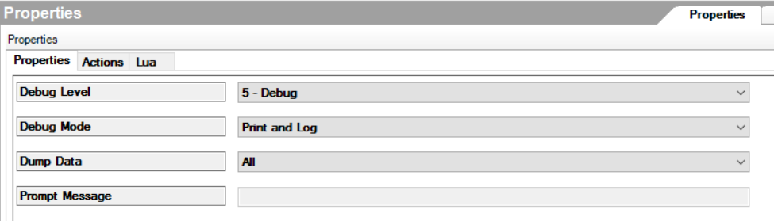

说明：

1. Debug Level,Debug Mode，Dump Data都是调试使用的，用于控制Lua输出的详细信息。选择需要的值即可。
2. PromptMessage 用于查看一些调试的反馈信息

没有需要在Gateway驱动上直接设置的参数

## 装载调光器驱动

1. 按照标准的方式加载驱动文件 IMM1000D_232_Honeywell_Light.c4i
2. 和Gateway Connect

如果先加载Gateway，再加载Dimmer，并且只有一个Gateway，调光器的驱动会自动和Gateway的驱动Connect。 否则需要手工Connect，如下图所示：

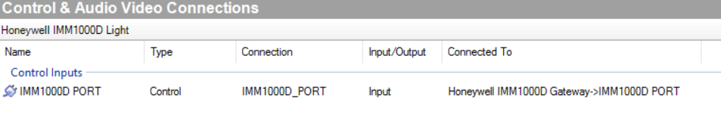

1. 设置参数

根据厂家的协议说明，调光器需要设置正确的参数。

这个参数需要根据实际的连接来设置，请根据实际的连接情况，参照厂家手册进行设置。

加载驱动后的Lua界面如下所示：

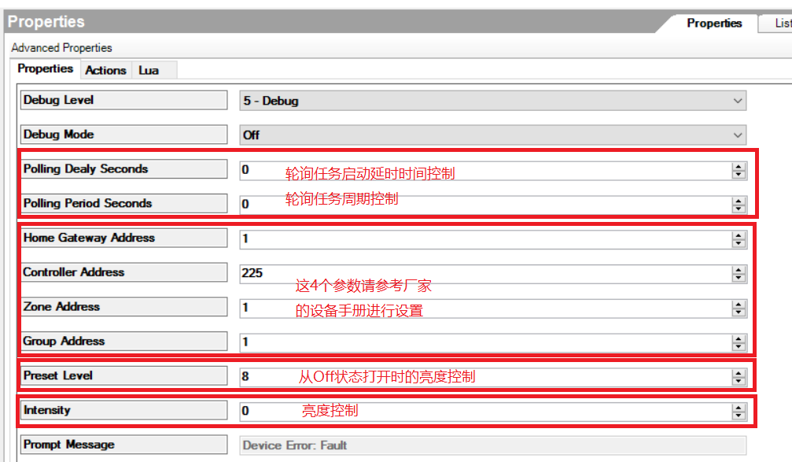

Polling Delay Seconds和 Polling Period Seconds 是轮询任务控制

Home Gateway Address 就是手册里所说的HG 地址

Conttroller Address 就是手册里所说的 LC 地址

Zone 和 Group 地址对应手册里的Zone 和Group

Preset Level用于指定从OFF状态打开时的亮度。范围1～10. 10 表示100%亮度

Intensity用于调节亮度，范围0～10. 0 表示OFF； 10 表示100%亮度

## 装载场景驱动

1. 按照标准的方式加载驱动文件 IMM1000D_232_Honeywell_Scenario.c4i
2. 将其与Gateway Connect.

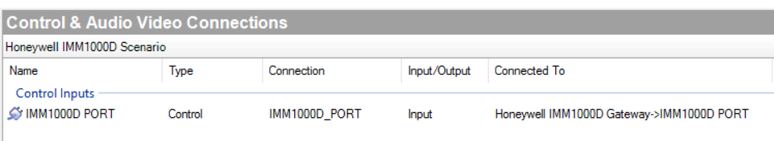

1. 参数设置

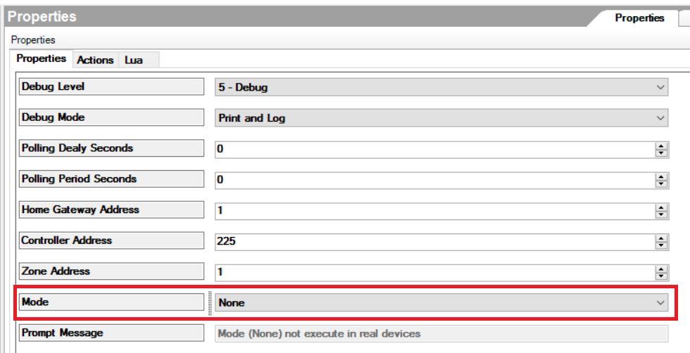

Polling Delay Seconds和 Polling Period Seconds 是轮询任务控制

Home Gateway Address 就是手册里所说的HG 地址

Conttroller Address 就是手册里所说的 LC 地址

Zone 和 Group 地址对应手册里的Zone 和Group

Mode 参数用于控制执行的场景

## 装载窗帘驱动

1. 按照标准的方式加载驱动文件 IMM1000D_232_Honeywell_Curtain.c4i
2. 将其与Gateway Connect.

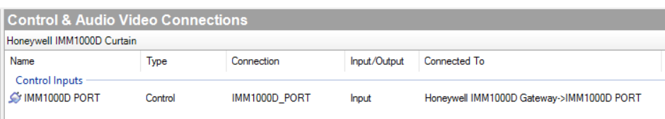

1. 参数设置

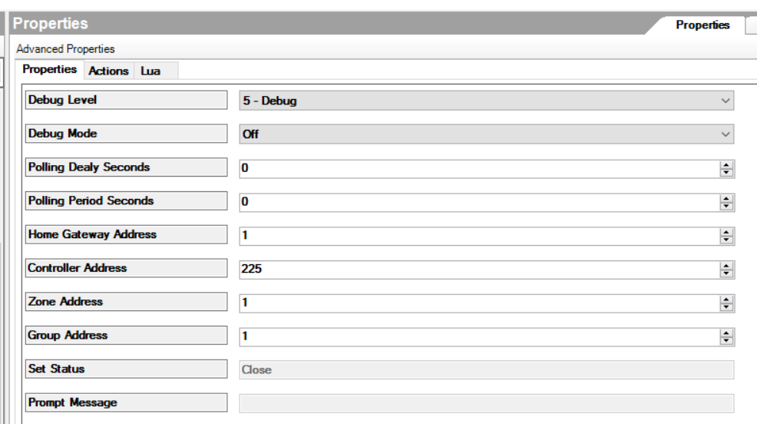

如图，Debug Level和Debug Mode是调试控制参数

Polling Delay Seconds和 Polling Period Seconds 是轮询任务控制

Home Gateway Address 就是手册里所说的HG 地址

Conttroller Address 就是手册里所说的 LC 地址

Zone 和 Group 地址对应手册里的Zone 和Group

Set Status 显示当前设定的窗帘状态。

场景控制功能在Gateway的驱动中。

场景控制功能相关的参数为SceneNumber和AreaNumber，请参考厂家手册获得详细介绍。下图是场景相关的参数设置界面：

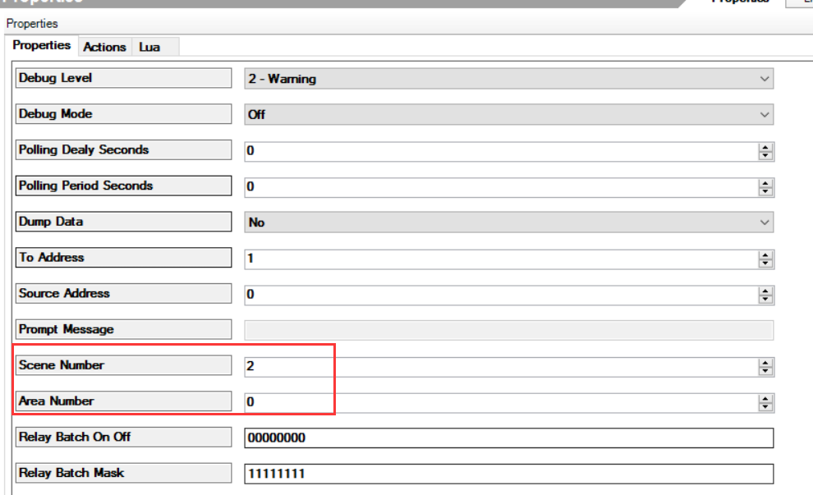

下图是场景控制相关的Actions：

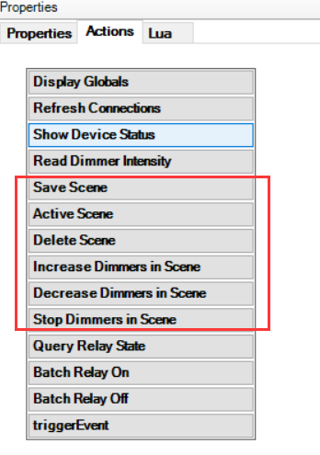

## 刷新所有连接

正常情况下，Controler上电启动会自动刷新所有Transnet Gateway的连接。 在开始安装或者调试的过程中，有可能更新驱动或者其它原因导致连接数据丢失。此时HC800不会有事件上报，因此也无法自动刷新，所以需要手动刷新Gateway的连接。

在Gateway的Lua Actions里有这个命令

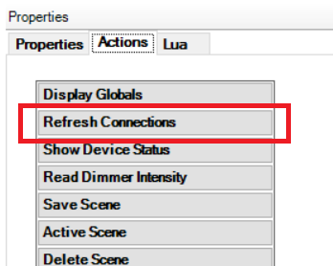

点击它就会刷新所有的连接。

点击后Lua 输出界面会看到一些加载连接信息的输出。

也可以点下面的 “Show Devices Status”来看现在已经连接的设备有哪些。